Бюджетное профессиональное образовательное учреждение Омской области
«Седельниковский агропромышленный техникум»

Инструкционная карта
«Техническое обслуживание и ремонт кривошипно-шатунного механизма»
УП.01.02. Устройство, техническое обслуживание и ремонт автомобилей
по профессии СПО 190631.01 Автомеханик

Составил: Баранов Владимир Ильич мастер производственного обучения

Седельниково, Омской области, 2015

Министерство образования Омской области БПОУ «Седельниковский агропромышленный техникум»
План занятия П/О
Группа 21 Профессия Автомеханик Мастер Баранов В.И.
УП.01.02. Устройство, техническое обслуживание и ремонт автомобилей.
Тема: Техническое обслуживание и ремонт двигателя.
Тема занятия: Техническое обслуживание и ремонт кривошипно-шатунного механизма.
Тип занятия: Урок формирования и совершенствования трудовых умений и навыков.
Вид занятия: Комбинированное (изучение нового учебного материала, формирование практических умений и навыков, повторение изученного ранее материала).
Время: 6 часов.
Цель занятия: обучение практическим приемам определения технического состояния кривошипно-шатунного механизма с помощью приборов и устранение основных его неисправностей.
Задачи занятия:
Обучающие:
Формирование и усвоение приемов проведения технического обслуживания и ремонта кривошипно-шатунного механизма.
Формирование у студентов профессиональных навыков при выполнении технического обслуживания и ремонта кривошипно-шатунного механизма.
Развивающие:

Формирование у студентов умения оценивать свой уровень знаний и стремление его повышать;
Развитие навыков самостоятельной работы, внимания, координации движений.

Воспитательные:

Воспитание у студентов аккуратности, трудолюбия, бережного отношения к оборудованию и инструментам;
Пробуждение эмоционального интереса к выполнению работ;
Способствовать развитию самостоятельности студентов.
Дидактические задачи:
Закрепить полученные знания, приемы, умения и навыки по выполнению технического обслуживания и ремонта кривошипно-шатунного механизма.
Требования к результатам усвоения учебного материала.
Студент в ходе освоения темы занятия учебной практики должен:
иметь практический опыт:
- выполнения ремонта деталей автомобиля;
- снятия и установки агрегатов и узлов автомобиля;
- использования диагностических приборов и технического оборудования;
- выполнения регламентных работ по техническому обслуживанию автомобилей.
уметь:
- снимать и устанавливать агрегаты и узлы автомобиля;
- определять неисправности и объем работ по их устранению и ремонту;
- определять способы и средства ремонта;
- применять диагностические приборы и оборудование;
- использовать специальный инструмент, приборы, оборудование.
В ходе занятия у студентов формируются
Профессиональные компетенции:
ПК 1.1. Диагностировать автомобиль, его агрегаты и системы;
ПК 1.2. Выполнять работы по различным видам технического обслуживания;
ПК 1.3. Разбирать, собирать узлы и агрегаты автомобиля и устранять неисправности.

Общие компетенции:
ОК 1. Понимать сущность и социальную значимость будущей профессии, проявлять к ней устойчивый интерес.
ОК 3. Анализировать рабочую ситуацию, осуществлять текущий и итоговый контроль, оценку и коррекцию собственной деятельности, нести ответственность за результаты своей работы.
ОК 4. Осуществлять поиск информации, необходимой для эффективного выполнения профессиональных задач.
ОК 5. Использовать информационно-коммуникационные технологии в профессиональной деятельности.
ОК 6. Работать в команде, эффективно общаться с коллегами, руководством, клиентами.
Литература:
Основные источники:
Кузнецов А.С. Техническое обслуживание и ремонт автомобилей: в 2 ч. – учебник для нач. проф. образования / А.С. Кузнецов. - М.: Издательский центр «Академия», 2012.
Кузнецов А.С. Слесарь по ремонту автомобилей (моторист): учеб. пособие для нач. проф. образования / А.С. Кузнецов. – 8-е изд., стер. – М.: Издательский центр «Академия», 2013.
Автомеханик / сост. А.А. Ханников. – 2-е изд. – Минск: Современная школа, 2010.
Дополнительные источники.
Виноградов В.М. Техническое обслуживание и ремонт автомобилей: Основные и вспомогательные технологические процессы: Лабораторный практикум: учеб. пособие для студ. учреждений сред. проф. образования / В.М. Виноградов, О.В. Храмцова. – 3-е изд., стер. – М.: Издательский центр «Академия», 2012.
Петросов В.В. Ремонт автомобилей и двигателей: Учебник для студ. Учреждений сред. Проф. Образования / В.В. Петросов. – М.: Издательский центр «Академия», 2005.
Карагодин В.И. Ремонт автомобилей и двигателей: Учебник для студ. Учреждений сред. Проф. Образования / В.И. Карагодин, Н.Н. Митрохин. – 3-е изд., стер. – М.: Издательский центр «Академия», 2005.
Коробейчик А.В. к-68 Ремонт автомобилей / Серия «Библиотека автомобилиста». Ростов н/Д: «Феникс», 2004.
Коробейчик А.В. К-66 Ремонт автомобилей. Практический курс / Серия «Библиотека автомобилиста». – Ростов н/Д: «Феникс», 2004.
Чумаченко Ю.Т., Рассанов Б.Б. Автомобильный практикум: Учебное пособие к выполнению лабораторно-практических работ. Изд. 2-е, доп. – Ростов н/Д: Феникс, 2003.
Слон Ю.М. С-48 Автомеханик / Серия «Учебники, учебные пособия». – Ростов н/Д: «Феникс», 2003.

Применяемые оборудование, приспособления, инструменты и материалы:
учебные автомобили Газ-53Б и КАМАЗ-740, двигатель для горячей регулировки, блоки цилиндров изучаемых двигателей, стетоскоп, компрессометр, прибор КИ-4887-1 для определения технического состояния цилиндро-поршневой группы, прибор КИ-11140 для определения зазоров в сопряжениях кривошипно-шатунного механизма, приспособление для удаления нагара, набор гаечных ключей, ключ динамометрический, молоток, отвертка, скобки, керосин, ветошь, графитовый порошок.

Инструкционная карта
Упражнение 1. Способы выявления неисправности кривошипно-шатунного механизма.
Для определения компрессии (давления) в цилиндрах с помощью компрессометра (рис.1) необходимо прогреть двигатель до температуры охлаждающей жидкости 75...80°С.

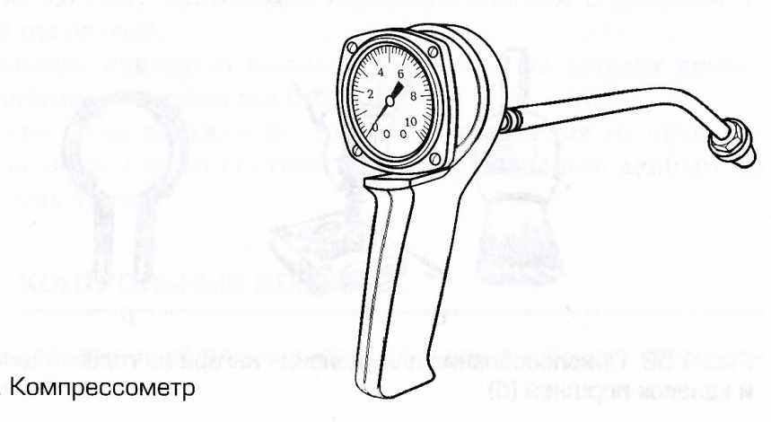

Рис. 1

Снять форсунку (у дизельного двигателя) или свечу зажигания (у двигателя с искровым зажиганием) и установить наконечник компрессометра в цилиндр. Нормальное давление для двигателя ЯМЗ-236-238 составляет 3 МПа, а разница в показаниях по цилиндрам не должна превышать 0,2 МПа.
С помощью трубчатого или электронного стетоскопа (Рис.2) следует прослушать шумы в двигателе.

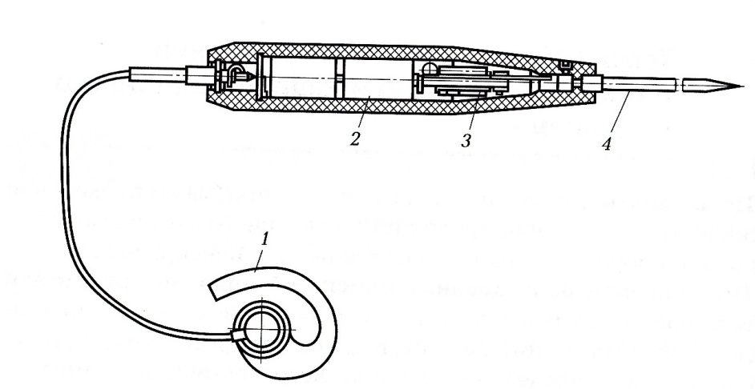

Рис. 2. Конструкция электронного стетоскопа:
1-наушник; 2-элемент питания; 3-транзистор усилителя; 4-слуховой стержень

Коренные подшипники коленчатого вала прослушиваются в нижней части блока цилиндров» При сильном глухом низкого тона стуке возможно разрушение антифрикционного слоя вкладышей подшипников. Шатунные подшипники коленчатого вала прослушиваются в местах, соответствующих верхнему и нижнему положениям поршневого пальца. При среднем тоне стука более звонком, чем стук коренных подшипников, возможно разрушение антифрикционного слоя вкладышей шеек коленчатого вала. Поршень и цилиндр прослушиваются в верхней части блока цилиндров.
При наличии неисправности в зоне расположения цилиндров прослушивается резкий и звонкий высокого тона стук поршневого кольца в местах, соответствующих верхнему и нижнему его положениям при изменении частоты вращения коленчатого вала двигателя.
Упражнение 2. Устранение неисправностей кривошипно-шатунного механизма.
Для удаления нагара с деталей кривошипно-шатунного механизма необходимо произвести частичную разборку двигателя со снятием головки цилиндров и прокладок. Для размягчения нагар следует обильно смочить керосином с использованием ветоши.
Из головки цилиндров и канавок поршней нагар удаляется специальными приспособлениями (рис.3) , а с днища поршня и головок цилиндров — деревянными или текстолитовыми скребками.

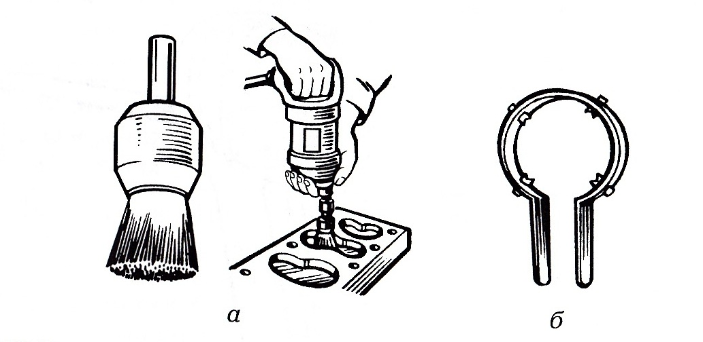

Рис.3. Приспособления для удаления нагара из головки цилиндров (а) и канавок поршней (б)

Чтобы не повредить прокладку головки цилиндров, при ее снятии следует соблюдать особую осторожность. При установке поверхности прокладки обрабатывают графитовым порошком для предохранения их от пригорания к поверхностям головки и блока цилиндров.
Плотность прилегания головки к поверхности блока цилиндров обеспечивается правильной затяжкой болтов (гаек) ее крепления. Для обеспечения равномерной затяжки и предупреждения коробления головки цилиндров, затяжку следует начинать с ее середины. Болты (гайки) чугунных головок затягивают на прогретом двигателе, а головок из алюминиевого сплава — на холодном. Окончательную затяжку производят торцовым ключом с динамометрической рукояткой.
Упражнение считается выполненным, если на деталях кривошипно-шатунного механизма отсутствуют следы нагара.
Значения силы затяжки болтов (гаек) крепления головки цилиндров должны строго соответствовать справочным данным по каждому двигателю.

Контрольные вопросы.
- Какие действия необходимо выполнить перед разборкой сборочной единицы?
2. Назовите место прослушивания работы изношенных поршня и цилиндра двигателя стетоскопом и характер стуков, возникающих при
их неисправности.
- Перечислите основные неисправности кривошипно-шатунного механизма.
- Вследствие каких неисправностей кривошипно-шатунного механизма двигатель не развивает полную мощность при снижении компрессии?
- Каковы причины стука коленчатого вала?
- Как определяется состояние коренных подшипников коленчатого вала с помощью стетоскопа?
- Как с помощью стетоскопа определяется состояние сопряжения поршневой палец—втулка верхней головки шатуна?
- В каких местах прослушиваются шатунные подшипники коленчатого
вала?

